**Инструкция для участников общественных слушаний 17.04.2024 в 15.00ч. по объекту государственной экологической экспертизы:**

**«Реконструкция титулов 617/3, 618, 620, 625 цеха 2520 завода СПС для нового производства ЭП-600 ПАО «Нижнекамскнефтехим»,**

**проводимых в формате ВКС.**

1. **Регистрация участников.**

Для принятия участия в общественных слушаниях в режиме онлайн (далее – Мероприятие) необходимо предварительно зарегистрироваться по ссылке: <https://forms.gle/z3nmEZWJH8AAmSPs8>:

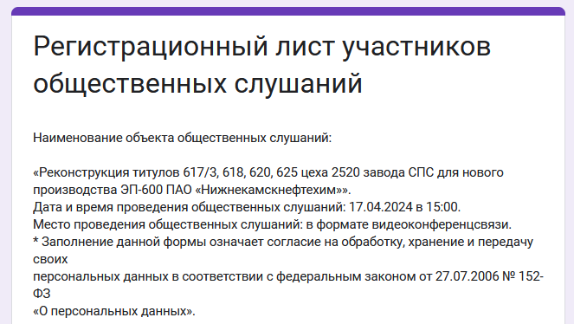

Необходимо заполнить следующие поля:

- Электронная почта;

- Фамилия;

- Имя;

- Отчество (при наличии);

- Наименование организации (для представителей организаций);

- Адрес места жительства (для физических лиц)/адрес места нахождения организации (для представителей организаций);

- Телефон в формате +7ХХХХХХХХХХ (для физических лиц)/телефон организации (для представителей организаций);

Также необходимо дать согласие на обработку, хранение и передачу своих персональных данных.

По окончании регистрации на указанный адрес электронной почты придёт ссылка для подключения к Мероприятию, в связи с чем, необходимо внимательно заполнять поле «Электронная почта». В случае если письмо не пришло, проверьте адрес электронной почты кликнув по ссылке «Изменить ответ» в конце опроса, а также в папке «Спам» Вашего электронного почтового ящика. В противном случае обратитесь по телефону: 8 (931) 262-23-32 или по электронному адресу [Nadezhda.Dorosheva@spb.ruslab.org](mailto:Nadezhda.Dorosheva@spb.ruslab.org) с указанием темы письма «Общественные слушания 17.04.2024».

1. **Установка и настройка приложения Telegram.**

Для возможности участия в Мероприятии, необходимо, чтобы на Вашем устройстве было установлено приложение Telegram, а также у Вас должна быть активная учётная запись в нём.

Приложение Telegram может быть установлено из интернет-источников различных маркетплейсов, в зависимости от операционной системы Вашего устройства.

На период участия в Мероприятии необходимо в настройках профиля Telegram указать Ваши Ф.И.О.

Для этого, в меню приложения:

Заходим в меню:

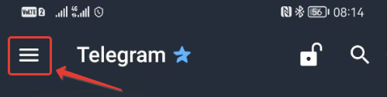

Нажимаем на иконку профиля:

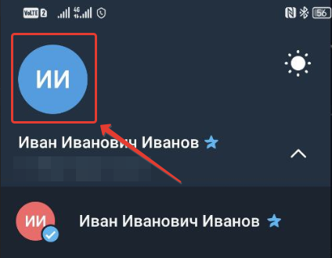

Нажимаем три точки и далее изменить информацию:

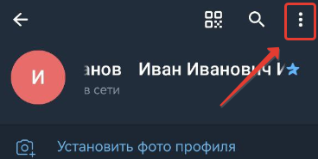

Указываем Ваши Ф.И.О. и нажимаем на подтверждение (галочка):

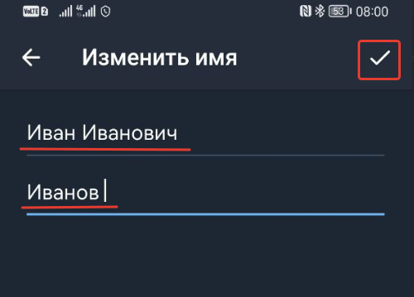

1. **Порядок участия в общественных слушаниях.**
   1. При переходе по ссылке для подключения к Мероприятию, на Вашем устройте откроется приложение Telegram с запросом о присоединении к каналу Мероприятия:

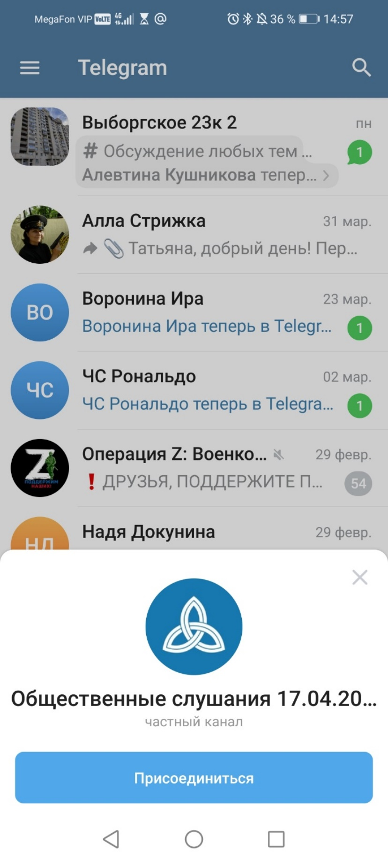

В данном окне необходимо выбрать «Присоединиться».

* 1. В назначенный день и час Мероприятия, необходимо зайти в данную группу Telegram.
  2. В верхней части экрана будет отображаться поле «Трансляция», где необходимо нажать на кнопку «Вступить»:

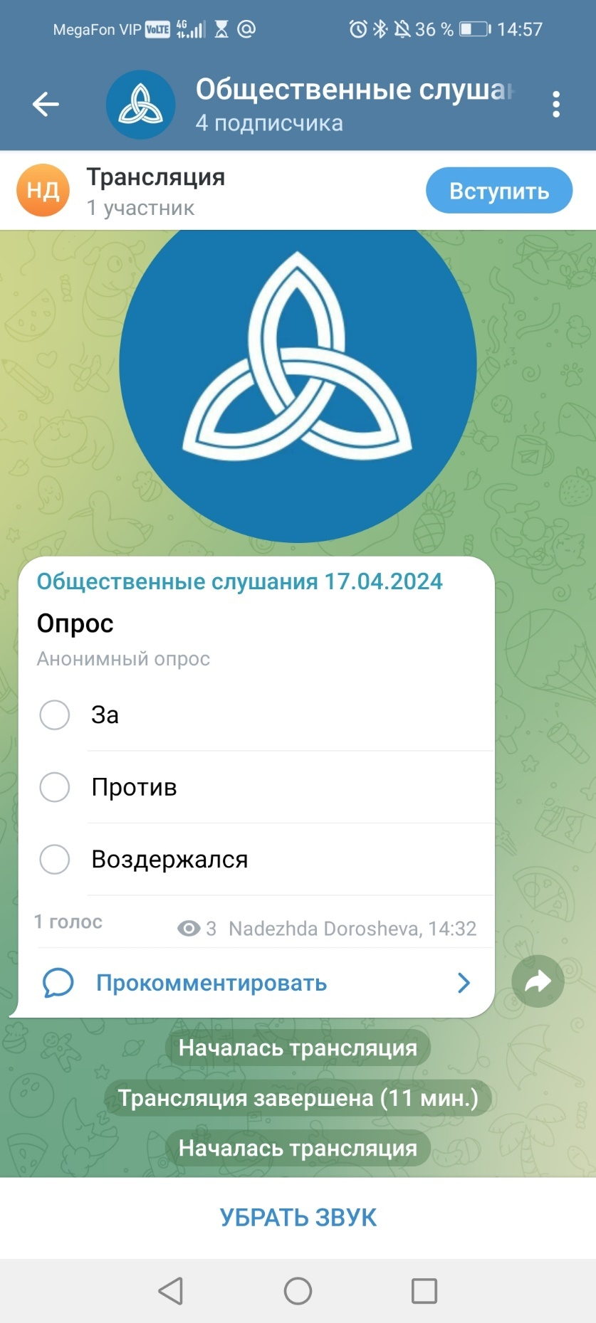

* 1. Откроется окно Трансляции с презентацией:

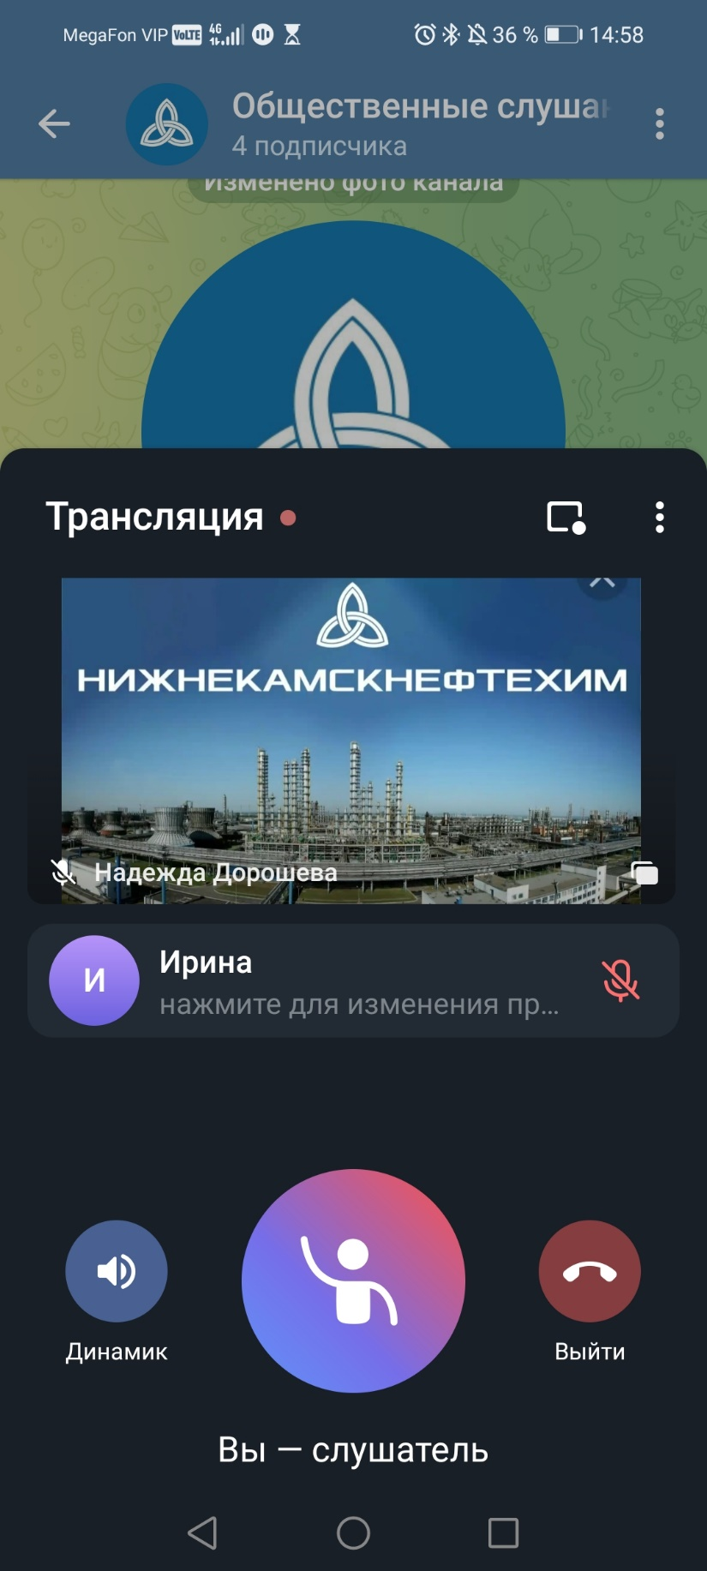

* 1. Область воспроизводимого видео можно увеличить, повернув устройство на 90 градусов (в случае если у Вас включен функционал автоповорота) и нажав на саму презентацию:

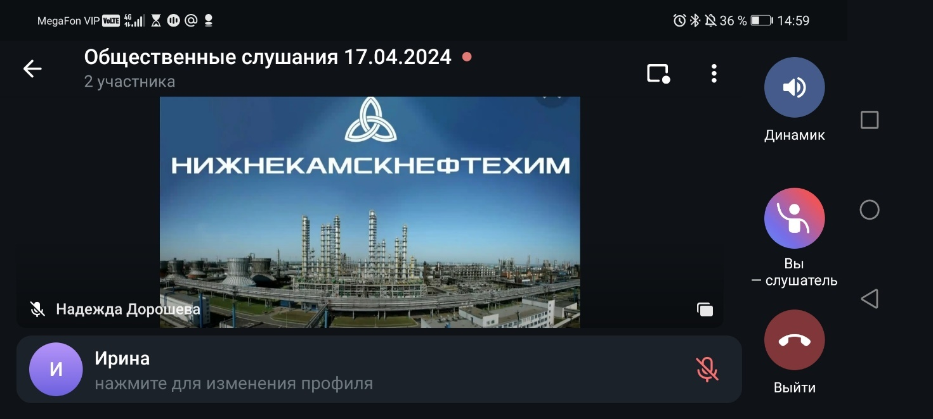

* 1. В рамках проведения мероприятия предусмотрено голосование по отдельным вопросам. На канале будут отображаться Опросы, о чём докладчик будет оповещать слушателей. Для этого презентацию необходимо «смахнуть» вниз и пройти опрос, выбрав нужный вариант ответа:

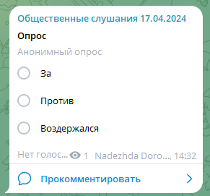

* 1. Ваш вариант ответа отобразится следующим образом:

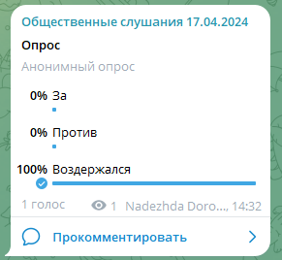

* 1. Далее необходимо вернуться в Трансляцию:

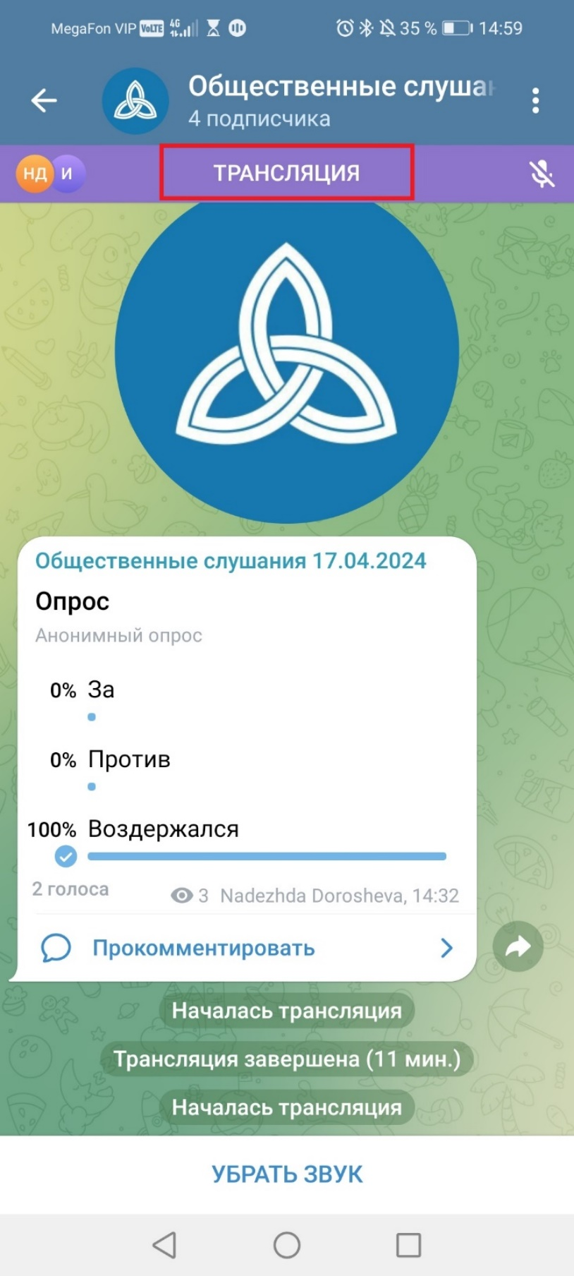

* 1. После завершения выступления докладчиков, предоставляется возможность задать вопросы. Для этого необходимо нажать на кнопку «Поднять руку» и дождаться, когда модератор включит Ваш микрофон:

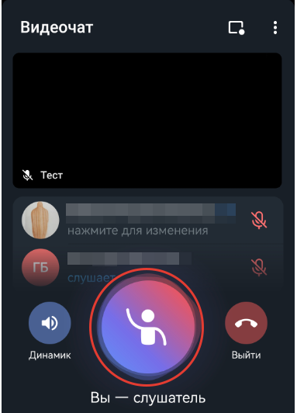

* 1. Включение модератором микрофона, отобразится на экране соответствующей надписью:

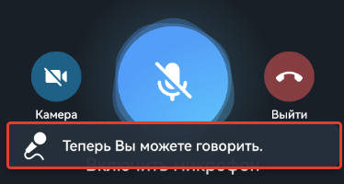

* 1. Необходимо включить микрофон/камеру:

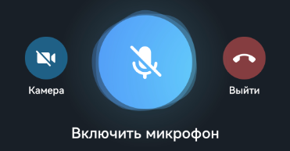

* 1. Появится запись «Вы в эфире» - можно задавать вопрос:

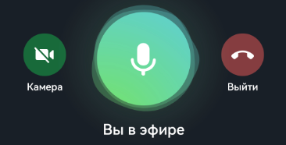

* 1. Повторное нажатие на микрофон отключает его.
  2. Также вопросы можно задавать в чате в комментариях к сообщению. Для этого презентацию необходимо «смахнуть» вниз и написать свой вопрос в комментариях:

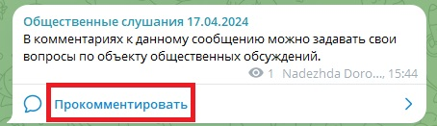

* 1. По завершению Мероприятия, Трансляция будет прекращена и канал можно покинуть, нажав три точки в правом верхнем углу – покинуть канал:

